Fra LAM til NAM!  Slik så lammene ut i sommer. Små, hvite, vakre og lett på foten. Nå er det høst, og det betyr også at vi må ta farvel med lammene. Nå skal de sendes til slakt. Slik er det bare.  Først må vi få alle dyrene inn. Vi må alltid ha med oss en bøtte med litt dyremjøl i. Når vi roper på dem, og rister på bøtta, da kommer de springende. Ser du at sauene har forskjellige farger? Det er fordi det er en rase som kalles villsauer. De kan være både hvite, grå, brune og sorte.  Vi har et eget rom vi tar dem inn. Først tar vi ut igjen alle de store sauene. De skal ikke slaktes. Neste vår vil de få nye lam. De fleste sauene får to lam, men det hender også at de får tre eller bare ett. | 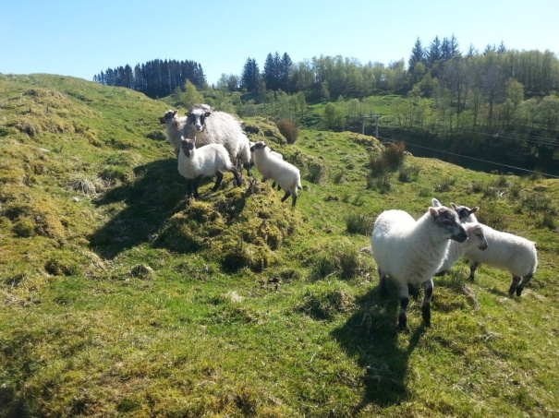
 | 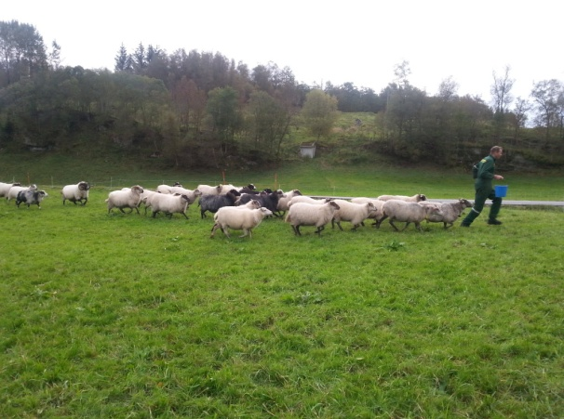
 | 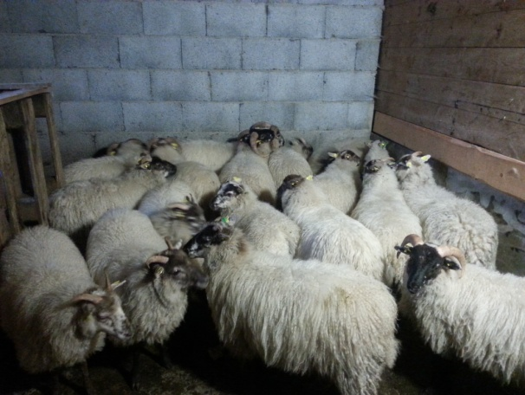
Jentelammene og sauene kaller vi for søyer. Noen av dem får slike små horn som du kan se her, mens andre får ikke horn i det hele tatt.  Guttene kaller vi for bukk eller vær. De får store horn. Se hvor flott denne karen er. Han har til og med fått en rally-stripe på siden.  Pappa-bukken er en rase som heter Svartfjes. Kan du gjette hvorfor rasen har akkurat det navnet?  Det er ikke så lett å få tatt bilde av væren. Han er ganske redd av seg. Når jeg kommer, springer han alltid bort. Her har jeg hatt med litt mat til dem, så nå står han og spiser litt av mjølet jeg har lagt på bakken. Se så flott hornet hans er.  Det er en viktig ting vi må passe på at er i orden før vi sender lammene bort, og det er å se etter at alle har merkelappen i øret sitt. Den du ser til høyre, er elektronisk. Alle dyr som bøndene har, skal ha slike lapper. Hver bonde har sitt eget nummer. Det er nummeret som står med små tall, og så skal alle dyrene også ha sitt eget nummer. På den måten vet en alltid hvem som eier dyrene. |  | 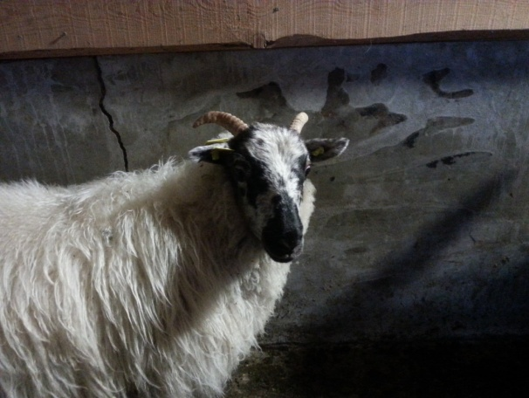
 |  | 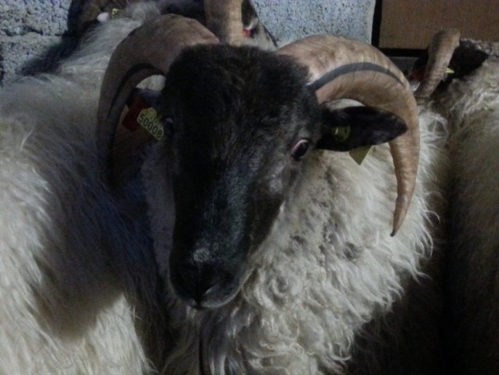
 |  | 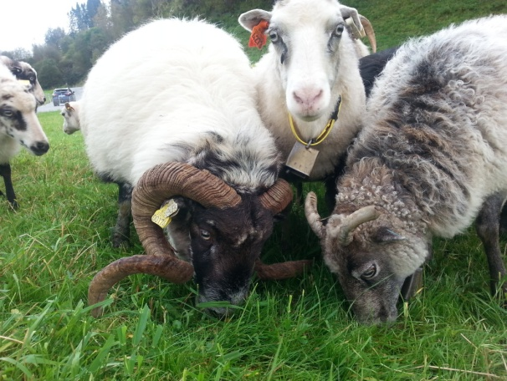
 |  | 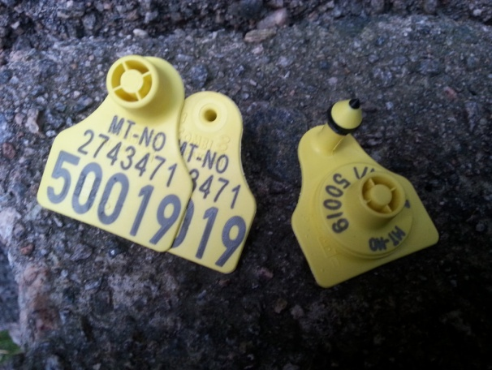
Dersom du tror at det gjør vondt for dyrene å få et slikt merke i øret, så er svaret ja. Du synes kanskje også at det gjør litt vondt når du må ta sprøyte? Slik er det for dyrene også. Det gjør litt vondt, men det går fort over. Slik ser tangen ut som vi bruker.  Lammene er ikke vant til at vi holder dem fast, så når vi skal merke dem, må vi holde dem fast mellom føttene. Det går veldig fort. Du rekker ikke å teller mer enn en - t... - så er det gjort.  Dersom vi vil ha hjem igjen kjøttet eller skinnet til et lam, da får de også ett slikt merke i øret. Det røde er for skinn, og det grønne er for kjøtt. Skinnet blir sendt til et garveri. Der vasker og steller de skinnet før de sender det tilbake til oss. Kjøttet blir også delt opp slik som vi ønsker å ha det. Dette må vi betale for, men ikke like mye som om vi skulle kjøpt det i butikken.  Da var slaktebilen kommet, og lammene har fått kommet ut for siste gang. Her er det ett som har funnet seg en go'bit på vegen. |  |  |  | 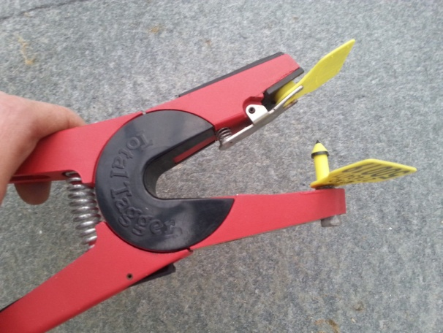
 |  |  |  | 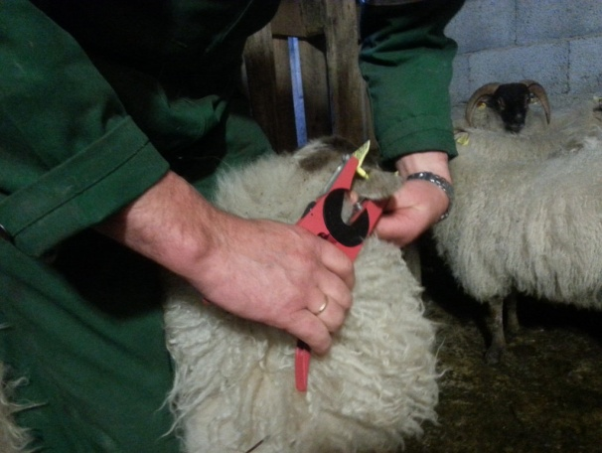
 |  |  |  | 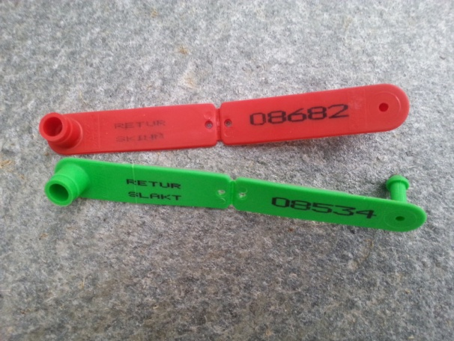
 |  |  |  | 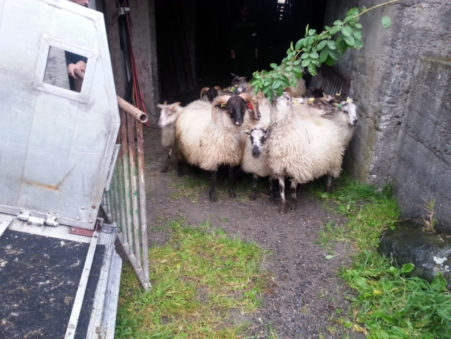
Denne gangen gikk det veldig bra. Alle gikk fint inn der de skulle. Noen ganger heder det at et lam hopper over stengslene vi lager til. Da kan det bli mye ekstra arbeid å få det på plass igjen.  Nå skal sideveggene legges ned igjen...  ... og så blir hele lemmen løftet opp og på plass. Da var de begynt på sin siste tur.  Når du skal på butikken og kjøpe et lammelår eller pinnekjøtt til jul, - ja da kan det jo hende at det er ett av lammene våre du skal kose deg med. Da sier jeg bare: God apetitt. |  |  | 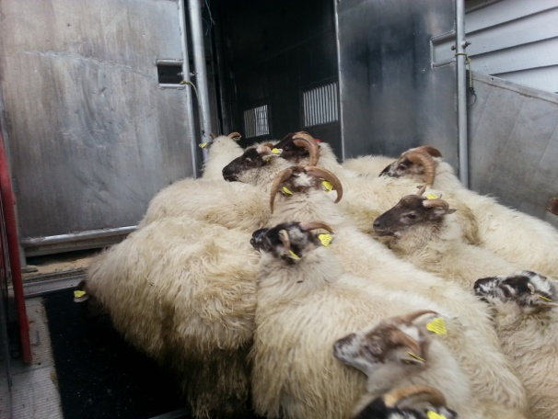
 |  |  | 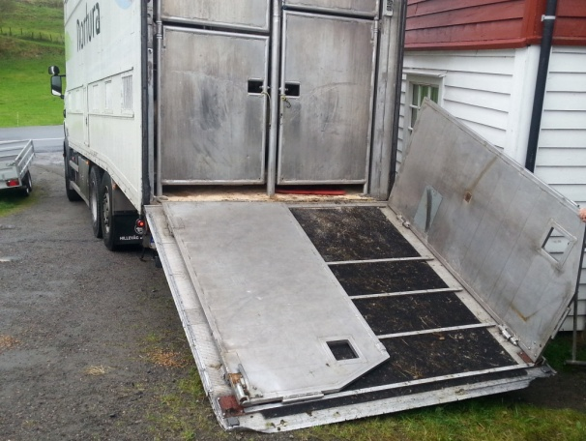
 |  |  | 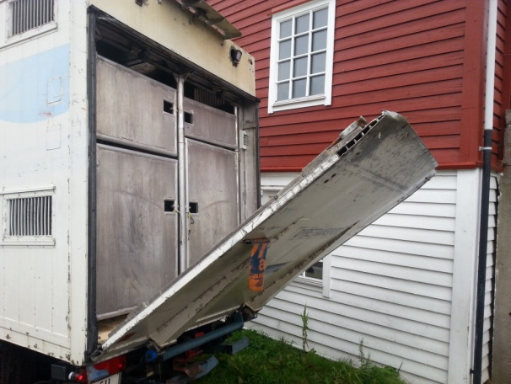
 |  |  | 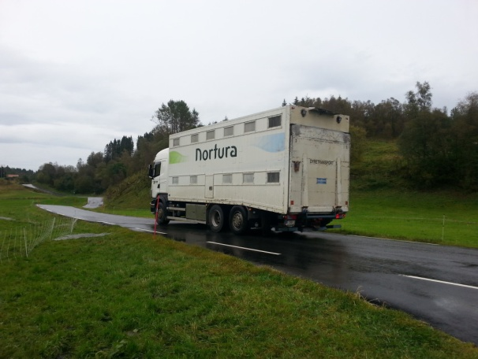
Fra LAM til NAM!

Oppgaver:
- Skriv et sammendrag til teksten.
- Skriv fem faktasetninger om det du har lest.
- Skriv et av avsnittene inn i finskriftboken din.
- Skriv ned så mange ulike retter du kan komme på som en kan lage av lammekjøtt. Spør noen eller søk på nettet og se om du kan finne enda flere.
- Diskuter sammen: Hva kan en lage av ullen og skinnet til sauen?
- Tegn et fint bilde av en sau med to lam.
- Finn ut hvor mye du må betale for lammekjøtt i butikken. Kan du også finne ut om det er ulik pris fra butikk til butikk?
- Søk på Sau på Wikipedia. Lag tre spørsmål ut fra denne teksten. Still spørsmålene til en medelev, og svar på denne sine spørsmål.
- Bibelen sammenligner ofte menneskene som sauer og Jesus som hyrde. Hvorfor tror du akkurat denne sammenligningen blir brukt?
- Fortellingen nedenfor er en av de mest kjente fortellingene i Bibelen. Hvorfor tror du denne har blitt så populær?
Den bortkomne sauen

Tollere og syndere holdt seg nær Jesus for å høre på ham. Men fariseerne og de skriftlærde ble harme over dette og sa: Han tar imot syndere og eter sammen med dem. Jesus fortalte dem da denne lignelsen:

Dersom en av dere har 100 sauer og mister en av dem, forlater han da ikke de 99 og går av sted og leter etter den som er blitt borte? Og når han så har funnet den, gleder han seg, legger den på skuldrene og bærer den hjem. Så kaller han sammen naboene og slektninger og sier: Gled dere sammen med meg, for jeg har funnet sauen jeg hadde mistet. Slik skal det være større glede i himmelen over en synder som omvender seg, enn over 99 som ikke trenger omvendelse.
Lukas kap. 15, 1-10

